关于翻墙的二三事
相信很多人都有翻墙的经验
或者有翻墙的念想
可能是为了追星
可能是为了看视频
也可能只是觉得很酷
在介绍如何翻墙前
我们先来讲讲一个案件
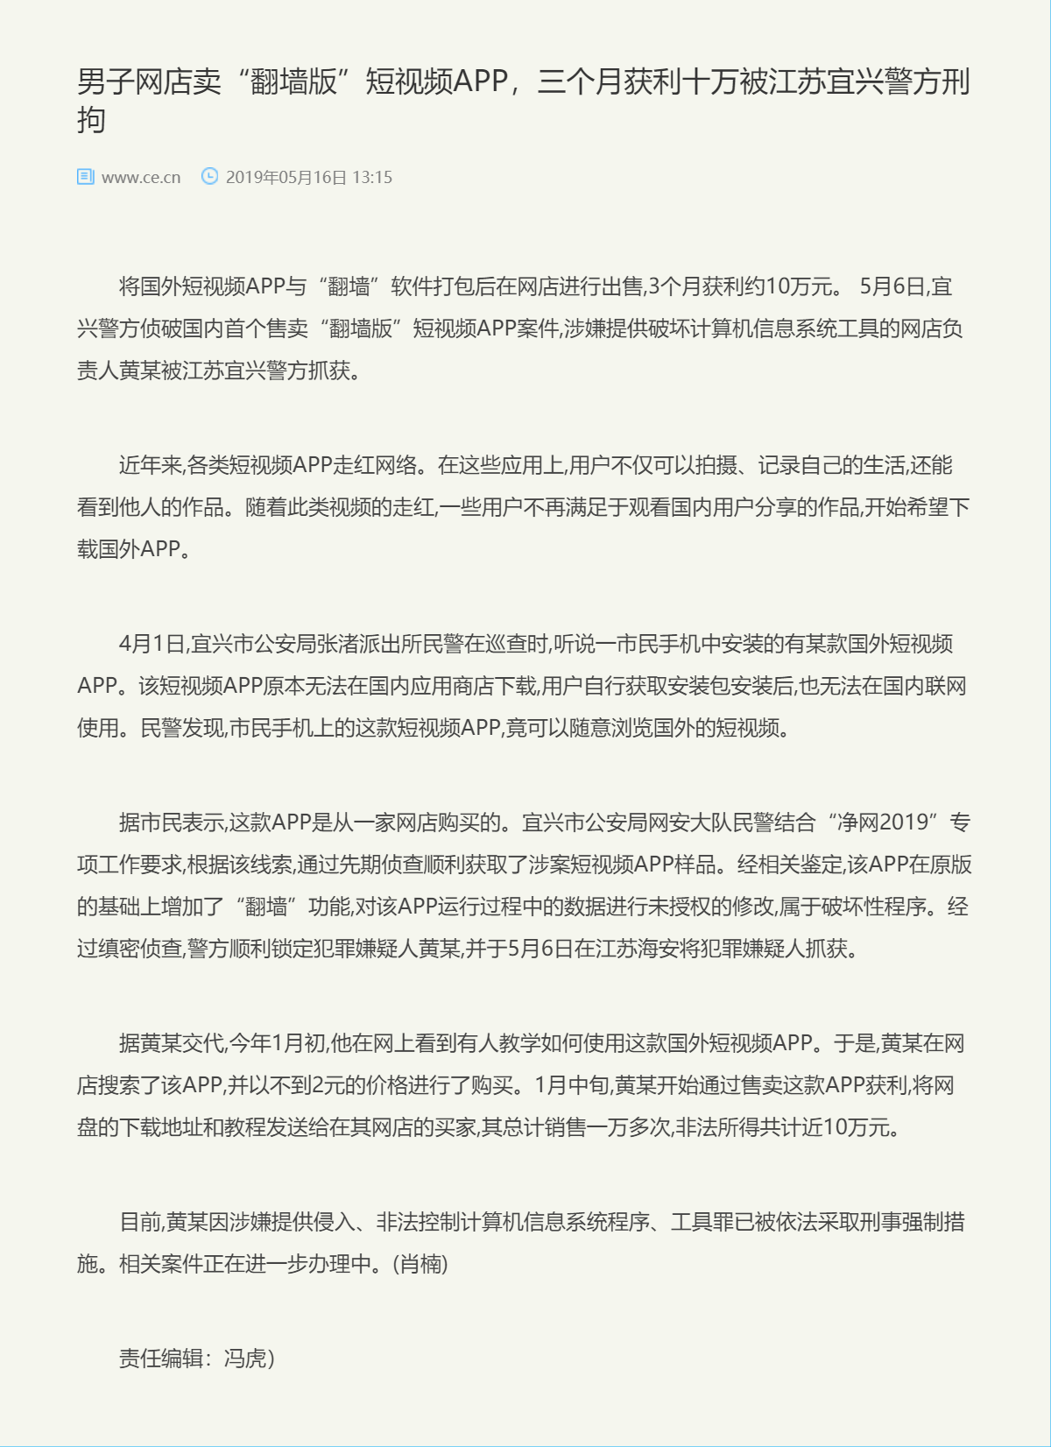
这个黄某因违法已经被警察叔叔抓走了呢
真是成也客户，败也客户
所以，翻墙是违法的呢
而且在《苏州大学学生违纪处分管理规定》中也有提到相关内容
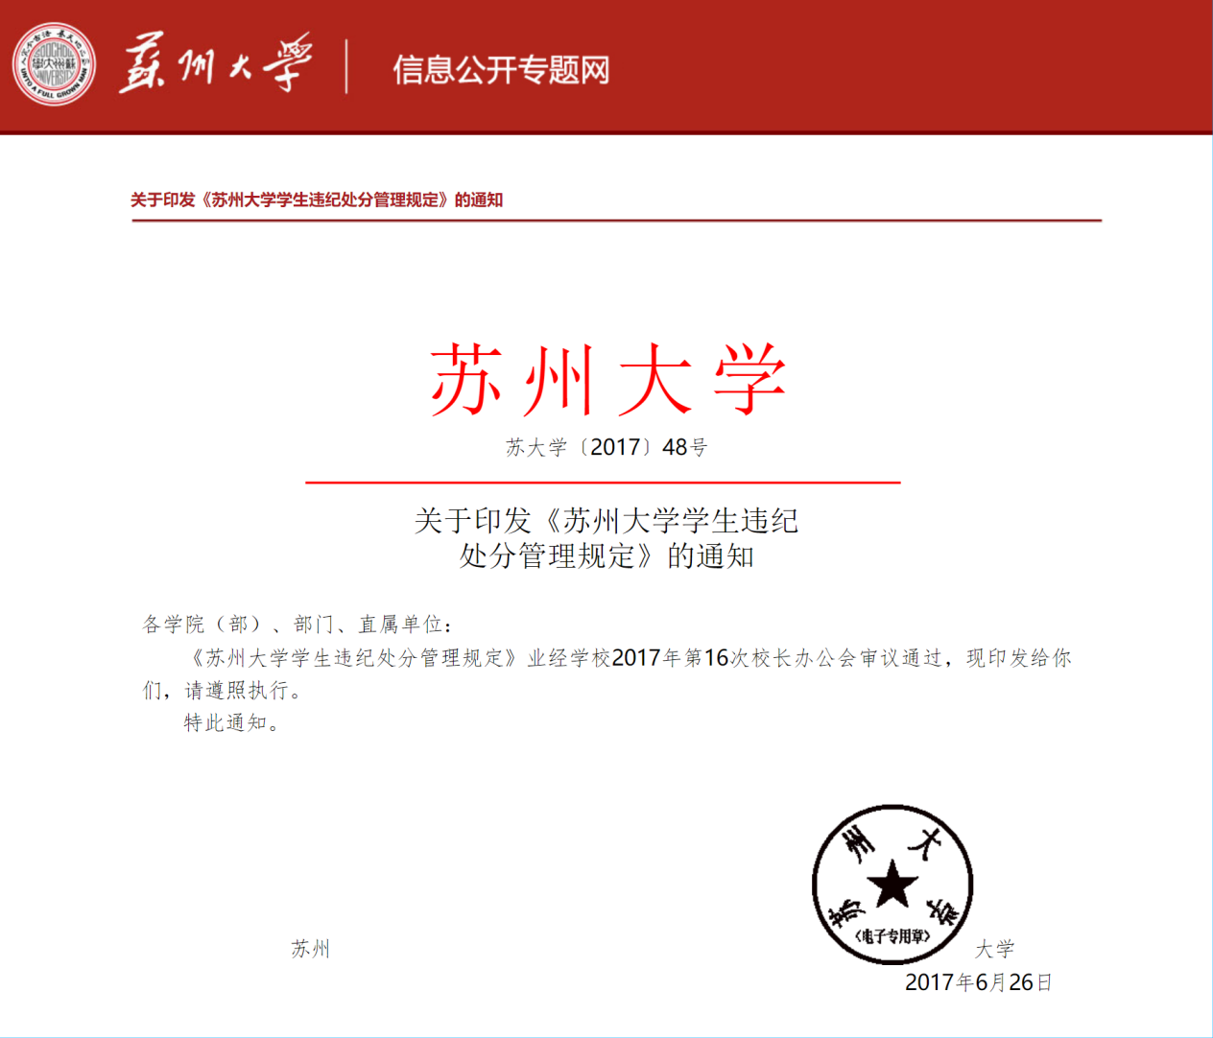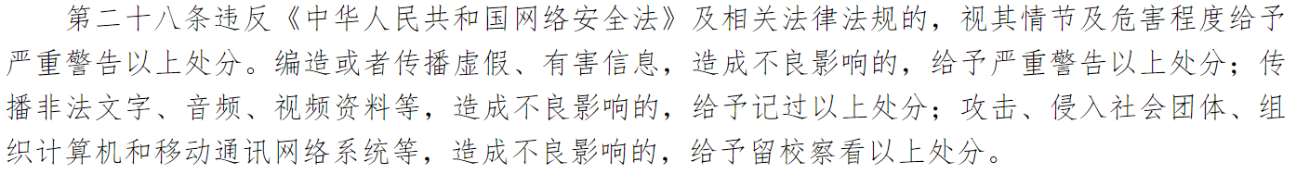
所以，为了你们不违法、不违反校纪校规
最好的方法就是
歇了这个心吧！！！
不翻墙，争做优秀苏大人！

